PARA DIVULGAÇÃO IMEDIATA
Lisboa, 1 de Junho de 2020
Contacto:
João Pereira de Faria
PR & Communications
joao.faria@elevensports.com
T. 925 400 881

LALIGA SANTANDER REGRESSA À ELEVEN SPORTS NO DIA 11 DE JUNHO

Lisboa, 1 de Junho 2020 – A liga espanhola, uma das mais emblemáticas e competitivas ligas do planeta, está de volta à ELEVEN SPORTS já no próximo dia 11 de Junho. A partir dessa data vai ser possível voltar a assistir a todos os jogos da LaLiga Santander, em direto e em alta definição na ELEVEN SPORTS.
Após 3 meses de suspensão das competições desportivas devido à pandemia da Covid-19, a LaLiga é a segunda liga a regressar ao ativo na ELEVEN SPORTS, após o retorno da Bundesliga.
Neste recomeço da época 2019/20 da LaLiga, os jogos vão decorrer à porta fechada com transmissão em direto e alta definição ELEVEN SPORTS. O regresso da LaLiga é assinalado pelo Derby da Andaluzia entre o Sevilla de Rony Lopes e o Bétis de William Carvalho, no dia 11 de Junho às 21h00 na ELEVEN SPORTS 1.

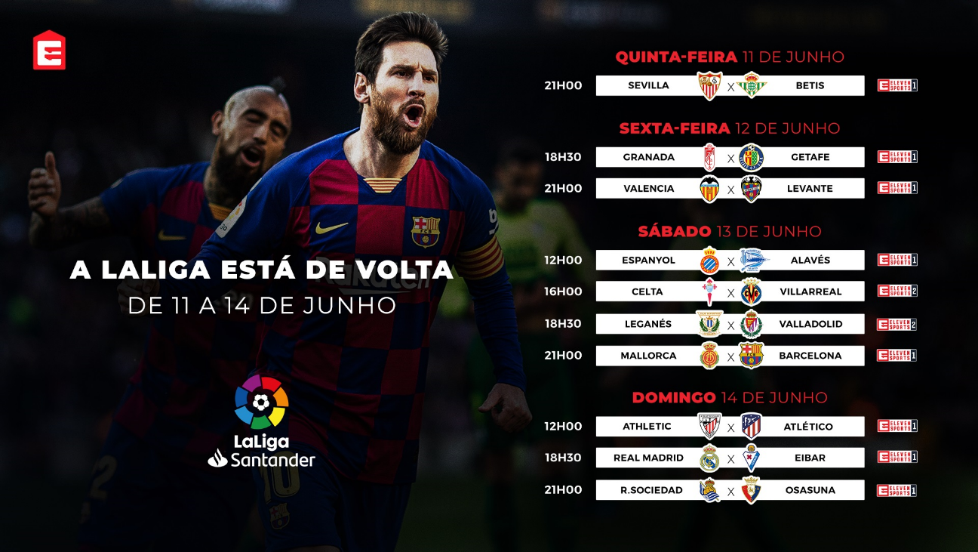
Na classificação geral da LaLiga, o Barcelona lidera o campeonato, com dois pontos de vantagem sobre o Real Madrid e onze sobre o Sevilla. Será possível assistir ao regresso à competição de vários jogadores portugueses como Rúben Vezo e Hernâni (Levante), Thierry Correia e Gonçalo Guedes (Valencia), Nélson Semedo (Barcelona), Antunes (Getafe), Rony Lopes (Sevilla), João Félix (Atl. Madrid), Rui Silva e Gil Dias (Granada), William Carvalho (Betis) e Kevin Rodrigues (Leganés) e Paulo Oliveira e Rafa Soares (Eibar).
Calendário de jogos:

Quinta-feira, 11 de Junho
Sevilla x Betis, 21h00 – Eleven Sports 1

Sexta-feira, 12 de Junho
Granada x Getafe, 18h30 - Eleven Sports 1
Valencia x Levante: 21h00 - Eleven Sports 1
Sábado 13 de Junho
Espanyol x Alavés, 12h00 horas - Eleven Sports 1
Celta x Villarreal, 16h00 - Eleven Sports 2
Leganés x Valladolid, 18h30 - Eleven Sports 2
Mallorca x Barcelona, 21h00 - Eleven Sports 1

Domingo, 14 de Junho
Athletic x Atlético, 12h00 - Eleven Sports 1
Real Madrid x Eibar, 18h30 - Eleven Sports 1
R. Sociedad x Osasuna, 21h00 - Eleven Sports 1

#JogamosEmCasa #ForTheFans #LaLigaEleven
FIM
Nota aos Editores
Sobre a ELEVEN SPORTS:
A ELEVEN SPORTS é um distribuidor premiado de conteúdos desportivos, que apresenta as melhores competições nacionais e internacionais e os melhores programas de entretenimento, totalmente dedicados aos fãs de todo o mundo. A crescer globalmente, com um conhecimento profundo sobre os fãs em cada país, a ELEVEN SPORTS está a desafiar a forma como o desporto em direto é apresentado.

A ELEVEN SPORTS oferece por ano milhares de horas de conteúdos desportivos Premium EM DIRETO a milhões de subscritores em todo o mundo, em Portugal, na Bélgica, Itália, Luxemburgo, Polónia, Japão, Mianmar e Taiwan.
A ELEVEN SPORTS detém os direitos de transmissão de algumas das mais conceituadas ligas desportivas mundiais como a UEFA Champions League, LaLiga, Bundesliga, Ligue1, Jupiler Pro League, English Football League Championship, Scottish Premiership, F1, F2, F3, Porsche SuperCup, NFL, ATP250, Liga Endesa, e muito mais.
A abordagem da ELEVEN garante que os fãs estão sempre envolvidos, on-air, online e nas redes sociais. A plataforma OTT da ELEVEN está no centro da sua estratégia a longo prazo, oferecendo aos fãs uma experiência flexível através de todos os seus dispositivos. A ELEVEN SPORTS oferece cobertura de desportos Premium em direto, em idiomas locais, complementada com notícias, análises abrangentes junto ao relvado e em estúdio, conteúdos digitais e programação local. Os serviços da ELEVEN SPORTS estão disponíveis 24 horas por dia, sete dias por semana, em multi-ecrã, Full HD ou 4K e são produzidos localmente de acordo com os mais altos padrões internacionais.
Website: www.elevensports.pt
Facebook: ElevenSportsPortugal
Twitter: @ ElevenSports_PT
Instagram: @ elevensportspt
LinkedIn: ELEVEN SPORTS PORTUGAL
Podcasts: Apple Podcasts, Castbox, Google Podcasts, SoundCloud, Spotify
YouTube: Eleven Sports Portugal
Twitch: Eleven Sports Portugal

